Вкладка «Информация о сроках исполнения»
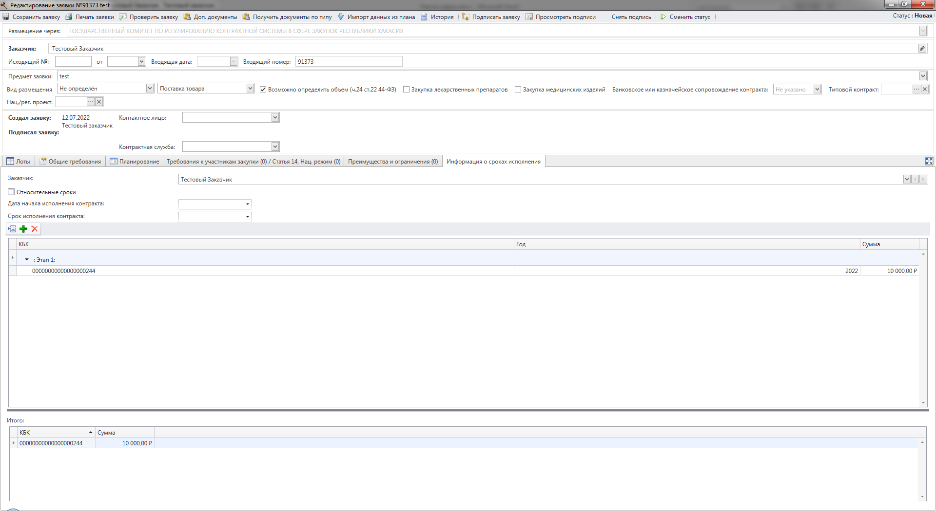
- Вкладка «Информация о сроках исполнения»
На данной вкладке указываются информация о сроках исполнения контракта, этапы и цены этапов контракта.
По-умолчанию уже создан один этап на всю сумму финансирования и на весь срок действия контракта с финансированием. Если этапов 2 и более, то их необходимо добавлять вручную.
По каждому заказчику указываются сроки исполнения контракта. Сроки можно указать двумя способами, ставя или убирая флажок «Относительные сроки»:
- относительные сроки (указывается количество календарных дней до даты начала исполнения контракта с даты заключения контракта - целое число, срок исполнения контракта - целое число)
- неотносительные сроки (указывается дата начала исполнения контракта, дата окончания исполнения контракта).
Указанный срок исполнения контракта расписывается на этапы.
Каждый этап также содержит свои сроки (для этого спользуется пиктограмма), причем, способ указания сроков всех этапов должен совпадать со способом указания сроков исполнения контракта. Указание сроков этапов "гибридным" способом, когда часть сроков относительные, часть неотносительные, не допускается. Для совместных закупок допускается указание одним заказчиком относительных сроков, другим - неотносительных.
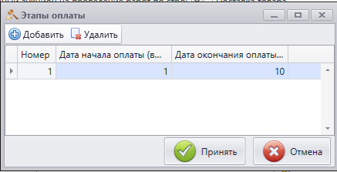
- Форма «Этапы оплаты» (относительные)
После задания этапов, используя пиктограмму, распределить финансироывание по КБК. КБК выбирается из списка, заданного на вкладке «Планирование». Заказчики в строке на закладке «Планирование» и заказчик в выпадающем списке на закладке «График оплаты» должны совпадать.
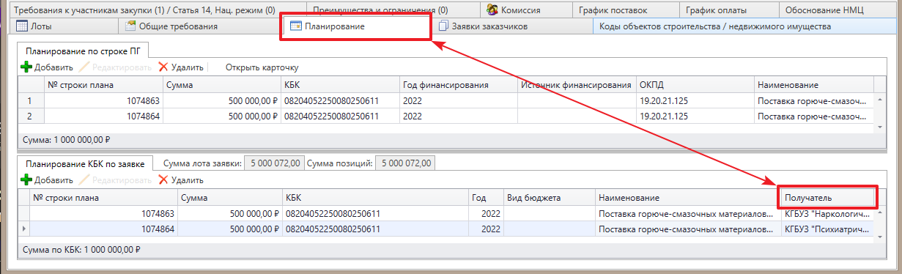
- Вкладка «Планирование» - список КБК
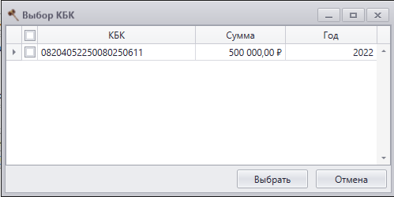
- Форма «Выбор КБК»
Затем вводим размер финансирования.
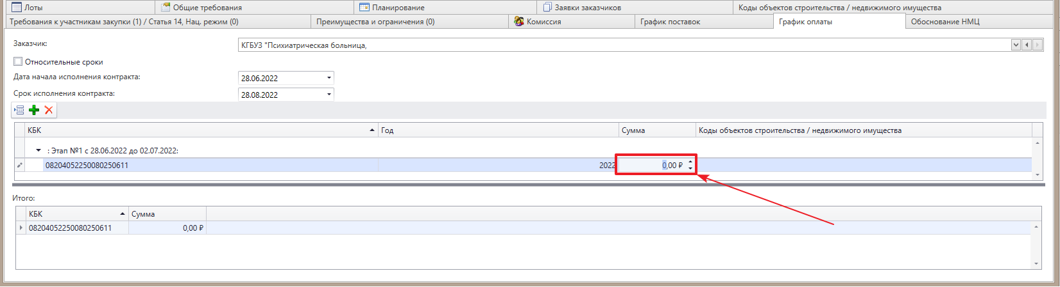
- Ввод суммы оплаты
Все этапы, заполненные в форме этапов исполнения контракта (пиктограмма) должны быть распределены по финансированию. Пример заполнения этапов: